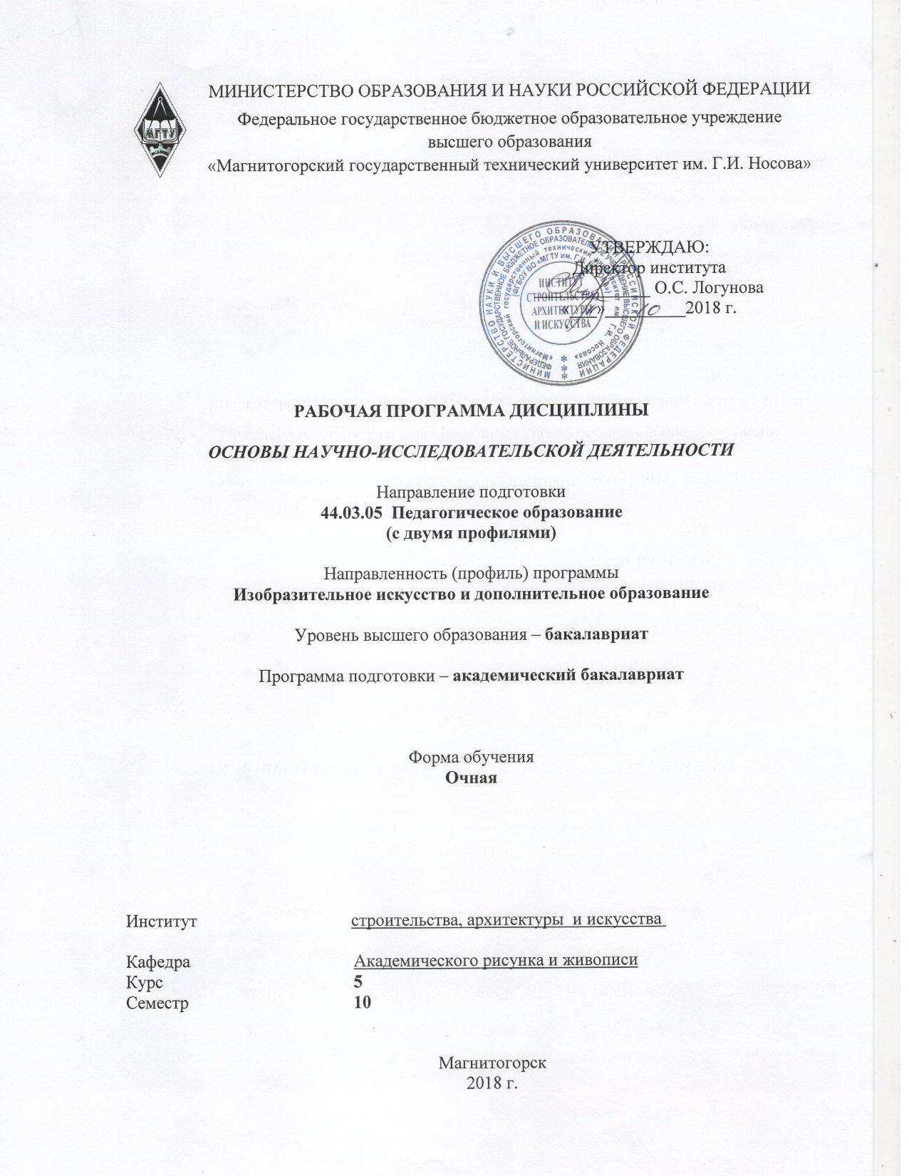
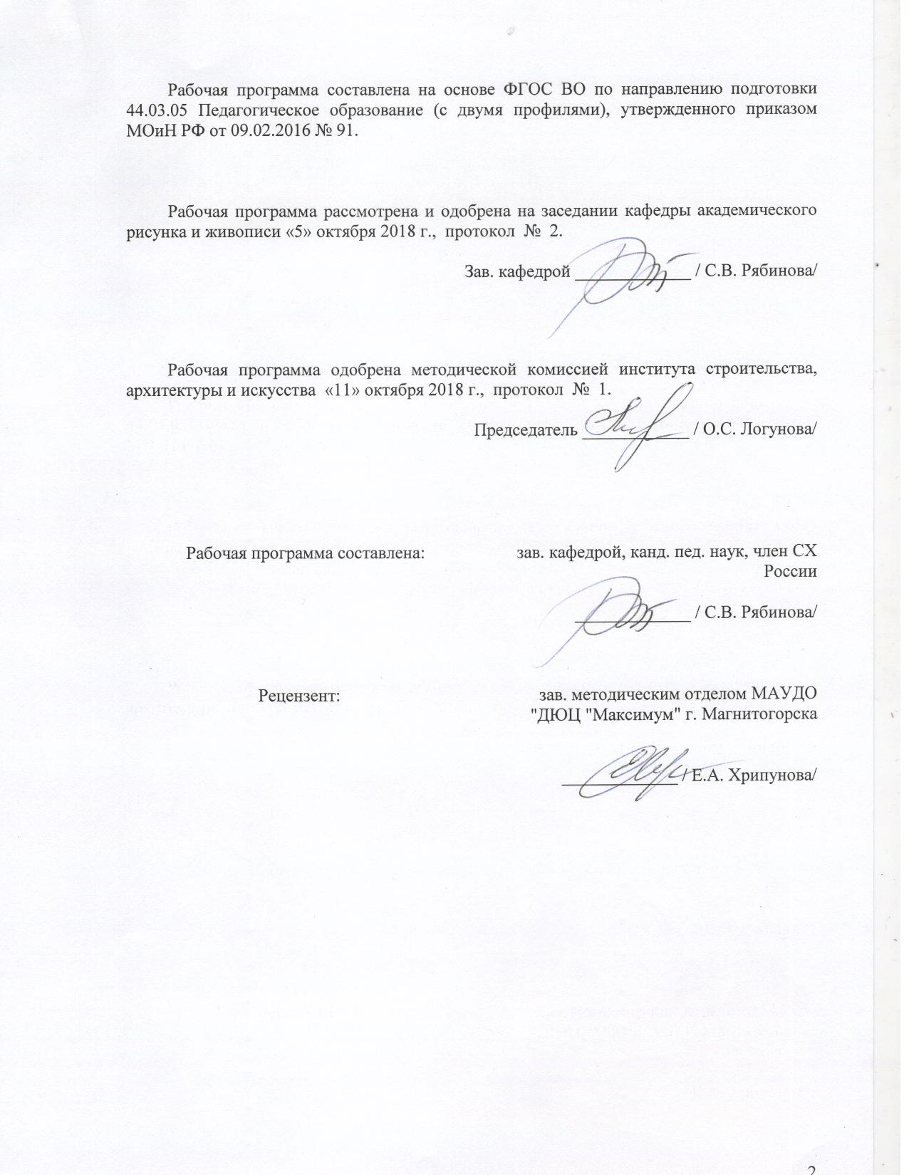

1 Цели освоения дисциплины
Целями освоения дисциплины «Основы научно-исследовательской деятельности» является формирование базовых основ научно-исследовательской культуры в области художественного образования у будущих художников-педагогов, необходимых для эффективного осуществления будущей профессиональной деятельности.

2 Место дисциплины в структуре образовательной программы
подготовки бакалавра

Дисциплина Б1.В.ДВ.10.02 «Основы научно-исследовательской деятельности» относится к дисциплинам по выбору вариативной части, изучается в 10 семестре.
Для освоения дисциплины «Основы научно-исследовательской деятельности» студенты используют знания, умения и компетенции, формируемые в ходе предыдущего изучения следующих дисциплин: «Педагогика», «Психология» «Методика обучения изобразительному искусству» .
Знания (умения, владения), полученные при изучении данной дисциплины будут необходимы для преддипломной практики и подготовки к итоговой государственной аттестации.

3. Компетенции обучающегося, формируемые в результате освоения
дисциплины и планируемые результаты обучения
В результате освоения дисциплины обучающий должен обладать следующими компетенциями:
Структурный  элемент  компетенции | Планируемые результаты обучения
ПК-11 - готовностью использовать систематизированные теоретические и практические знания для постановки и решения исследовательских задач в области образования
Знать | - сущность и значение информационных технологий в развитии современного информационного общества;  - основные исследовательские методы и методологию исследования с использованием информационных технологий
Уметь | - применять систематизированные теоретические и практические знания для определения и решения исследовательских задач в области образования;  - строить типичные модели творческих задач;  - корректно выражать и аргументированно обосновывать положения предметной области знания
Владеть | - информационными технологиями для определения и решения исследовательских задач в области образования
ПК-12 - способностью руководить учебно-исследовательской деятельностью обучающихся
Уметь | - организовывать исследовательскую деятельность обучающихся
Владеть | - практическими навыками руководства исследовательской деятельностью обучающихся

4 Структура и содержание дисциплины
Общая трудоемкость дисциплины составляет 8 единицы 288 часов, в том числе:
– контактная работа –134,85 акад. часов:
– аудиторная – 132 акад. часов;
– внеаудиторная – 2,85 акад. часов;
- в форме практической подготовки – 121 часа;
– самостоятельная работа –117,45 акад. часов;
– подготовка к экзамену – 35,7 акад. часа
Раздел/ тема  дисциплины | Семестр | Аудиторная  контактная работа  (в акад. часах) |  |  | Самостоятельная работа (в акад. часах) | Вид самостоятельной  работы | Форма текущего контроля успеваемости и  промежуточной аттестации | Код и структурный  элемент  компетенции
Раздел/ тема  дисциплины | Семестр | лекции | лаборат.  занятия | практич. занятия
Раздел 1. Основы научно-исследовательской деятельности | 10
1.1. Методология научно-исследовательской работы |  |  |  | 30 | 30 | Подготовка к устному опросу | Устный опрос | ПК-11 –зув  ПК-12 - ув
1.2. Научно-педагогического исследования в области художественного образования |  |  |  | 41 | 30 | Реферат «Методы научно-педагогического исследования, их применение в области художественного образования» | Консультация | ПК-11 –зув  ПК-12 - ув
Итого по разделу |  |  |  | 71 | 60
Раздел 2. Инновации в области художественного образования и оценка их эффективности
2.1. Методика диагностики в области художественного образования |  |  |  | 24 | 37,45 | Реферат «Методика разработки диагностической программы» | Консультация | ПК-11 –зув  ПК-12 - ув
2.2. Инструментальные средства изучения детского художественного творчества |  |  |  | 26 | 20 | Инструментальные средства изучения детского художественного творчества (подборка психолого-педагогических диагностических методик) | Деловая игра | ПК-11 –зув  ПК-12 - ув
Итого по разделу |  | 11 |  | 50 | 57,45
Итого за семестр |  | 11 |  | 121 | 117,45 | 35,7 | Экзамен
Итого по дисциплине |  | 11 |  | 121/42И | 117,45

5 Образовательные и информационные технологии
Реализация компетентностного подхода предусматривает использование в учебном процессе активных и интерактивных форм проведения занятий в сочетании с внеаудиторной работой с целью формирования и развития профессиональных навыков обучающихся.
1. Технологии проблемного обучения – организация образовательного процесса, которая предполагает постановку проблемных вопросов, создание учебных проблемных ситуаций для стимулирования активной познавательной деятельности студентов.
Практическое занятие проводится в форме практикума – организация учебной работы, направленная на решение комплексной учебно-познавательной задачи, требующей от студента применения как научно-теоретических знаний, так и практических навыков.
2. Игровые технологии – организация образовательного процесса, основанная на реконструкции моделей поведения в рамках предложенных сценарных условий.
Формы учебных занятий с использованием игровых технологий:
Деловая игра – моделирование различных ситуаций, связанных с выработкой и принятием совместных решений, обсуждением вопросов в режиме «мозгового штурма», реконструкцией функционального взаимодействия в коллективе и т.п.
3. Информационно-коммуникационные образовательные технологии – организация образовательного процесса, основанная на применении специализированных программных сред и технических средств работы с информацией.
Формы учебных занятий с использованием информационно-коммуникационных технологий:
Лекция-визуализация – изложение содержания сопровождается презентацией (демонстрацией учебных материалов, представленных в различных знаковых системах, в т.ч. иллюстративных, графических, аудио- и видеоматериалов).

6 Учебно-методическое обеспечение самостоятельной работы обучающихся

По дисциплине «Основы научно-исследовательской деятельности» предусмотрена аудиторная и внеаудиторная самостоятельная работа обучающихся.
Аудиторная самостоятельная работа студентов предполагает решение задач согласно заданию практического занятия. Внеаудиторная самостоятельная работа студентов предполагает работу над рефератом, а также работу с информационными источниками по теме приближенной к теме дипломной работы.

Перечень вопросов к экзамену:
- Понятие и специфика научно-педагогического исследования в области художественного образовании.
- Методы научно-педагогического исследования в области художественного образования.
- Теоретические методы научно-педагогического исследования.
- Эмпирические методы научно-педагогического исследования.
- Методы обработки (анализа и интерпретации) эмпирических данных.
- Инструментальные средства научно-педагогического исследования в области художественного образования.
- Субъекты научно-исследовательской работы в области художественного образования, её осуществление в образовательных системах разного уровня.
- Структура процесса научно-исследовательской работы в области художественного образования.
- Методологические подходы в современном художественном образовании.
- Этапы научно-педагогического исследования научно-педагогического исследования в области художественного образования.
- Публикации результатов научно-педагогического исследования в области художественного образования.
- Художественное образование в системе дополнительного образования детей.
- Понятие и уровни методологии образования.
- Современные методологические подходы в образовании.
- Современные направления, течения, методы в мировом искусстве и их отражение в современном художественном образовании.
- Системный подход в образовании.
- Интегративный подход в современном художественном образовании.
- Научно-исследовательская работа в региональных учреждениях художественного образования детей.
- Документы, в которых отражаются инновационные процессы в области художественного образования.
- Предметные образовательные программы по художественно-эстетической направленности.
- Формы представления результатов научно-исследовательской работы в области художественного образования.
- Моделирование как метод научно-исследовательской работы в области художественного образования
- Моделирование на основе системного анализа. Понятие и признаки системы.
- Метод срезов в исследовании художественно-творческой деятельности.
- Проективные психодиагностические методики и методики изучения креативности в изучении детского художественного творчества.

7 Оценочные средства для проведения промежуточной аттестации

а) Планируемые результаты обучения и оценочные средства для проведения промежуточной аттестации:

Структурный элемент  компетенции | Планируемые результаты обучения | Оценочные средства
ПК-11 - готовностью использовать систематизированные теоретические и практические знания для постановки и решения исследовательских задач в области образования
Знать | - сущность и значение информационных технологий в развитии современного информационного общества;  - основные исследовательские методы и методологию исследования с использованием информационных технологий | Теоретические вопросы:  - Понятие и специфика научно-педагогического исследования в области художественного образовании.  - Методы научно-педагогического исследования в области художественного образования.  - Теоретические методы научно-педагогического исследования.  - Эмпирические методы научно-педагогического исследования.  - Методы обработки (анализа и интерпретации) эмпирических данных.  - Инструментальные средства научно-педагогического исследования в области художественного образования.  - Субъекты научно-исследовательской работы в области художественного образования, её осуществление в образовательных системах разного уровня.  - Структура процесса научно-исследовательской работы в области художественного образования.  - Методологические подходы в современном художественном образовании.  - Этапы научно-педагогического исследования научно-педагогического исследования в области художественного образования.  - Публикации результатов научно-педагогического исследования в области художественного образования.  - Художественное образование в системе дополнительного образования детей.  - Понятие и уровни методологии образования.  - Современные методологические подходы в образовании.  - Современные направления, течения, методы в мировом искусстве и их отражение в современном художественном образовании.  - Системный подход в образовании.  - Интегративный подход в современном художественном образовании.  - Научно-исследовательская работа в региональных учреждениях художественного образования детей.  - Документы, в которых отражаются инновационные процессы в области художественного образования.  - Предметные образовательные программы по художественно-эстетической направленности.  - Формы представления результатов научно-исследовательской работы в области художественного образования.  - Моделирование как метод научно-исследовательской работы в области художественного образования  - Моделирование на основе системного анализа. Понятие и признаки системы.  - Метод срезов в исследовании художественно-творческой деятельности.  - Проективные психодиагностические методики и методики изучения креативности в изучении детского художественного творчества.
Уметь | - применять систематизированные теоретические и практические знания для определения и решения исследовательских задач в области образования;  - строить типичные модели творческих задач;  - корректно выражать и аргументированно обосновывать положения предметной области знания | Практическое задание: выполнить реферат «Методы научно-педагогического исследования, их применение в области художественного образования». Область исследования должна согласовываться с темой дипломной работы.  Практическое задание: выполнить реферат «Методика разработки диагностической программы»
Владеть | - информационными технологиями для определения и решения исследовательских задач в области образования | Практическое задание: выполнить реферат «Методы научно-педагогического исследования, их применение в области художественного образования». Область исследования должна согласовываться с темой дипломной работы.  Практическое задание: выполнить реферат «Методика разработки диагностической программы»
ПК-12 - способностью руководить учебно-исследовательской деятельностью обучающихся
Уметь | - организовывать исследовательскую деятельность обучающихся | Практическое задание: подобрать психолого-педагогические диагностические методики изучения детского художественного образования
Владеть | - практическими навыками руководства исследовательской деятельностью обучающихся | Практическое задание: подобрать психолого-педагогические диагностические методики изучения детского художественного образования

б) Порядок проведения промежуточной аттестации, показатели и критерии оценивания:
Промежуточная аттестация по дисциплине «Основы научно-исследовательской деятельности» проводится в форме экзамена, который проводится в устной форме по экзаменационным билетам, каждый из которых включает 2 теоретических вопроса и одно практическое задание.

Критерии оценки
 | Критерии оценки | Показатели
Отлично | Композиционная стройность ответа; соответствие содержания ответа поставленному вопросу | Ответ композиционно выстроен и содержит информацию по всем основным разделам, предполагаемым вопросом
Отлично | Аргументированность суждений, убедительность доказательств и обоснованность выводов | Высказываемые суждения аргументированы, приведенные доказательства убедительны, выводы обоснованы.
Отлично | Привлечение соответствующих иллюстрирующих примеров для ответа на вопросы, точность в передаче фактического материала | Студент привлекает в подтверждение своего ответа соответствующие иллюстрирующие примеры и точен в передаче фактического материала
Отлично | Использование необходимых терминов и понятий; ясность и точность изложения, речевая грамотность | При ответе студент использует необходимую терминологию; изложение отличается ясностью и точностью, речь – грамотностью
Хорошо | Композиционная стройность ответа; соответствие содержания ответа поставленному вопросу | Ответ композиционно выстроен и, в целом, соответствует поставленному вопросу; однако освещены не все требуемые разделы.
Хорошо | Аргументированность суждений, убедительность доказательств и обоснованность выводов | Высказываемые суждения достаточно аргументированы, однако присутствует слабость в приводимых доказательствах и обоснованности выводов
Хорошо | Привлечение соответствующих иллюстрирующих примеров для ответа на вопросы, точность в передаче фактического материала | Приводимые в подтверждение своего ответа иллюстрирующие примеры выбраны неудачно, ответ не точен в передаче фактического материала
Хорошо | Использование необходимых терминов и понятий; ясность и точность изложения, речевая грамотность | При ответе студент использует не всю необходимую терминологию; однако изложение отличается ясностью, речь – относительно грамотна
Удовлетворительно | Композиционная стройность ответа; соответствие содержания ответа поставленному вопросу | Ответ композиционно не выстроен, студент демонстрирует знания лишь по части поставленных вопросов. Выборочно отвечает на дополнительные вопросы, однако на все обозначает основные позиции
Удовлетворительно | Аргументированность суждений, убедительность доказательств и обоснованность выводов | Высказываемые суждения не аргументированы, присутствует слабость в приводимых доказательствах, выводы не обоснованы
Удовлетворительно | Привлечение соответствующих иллюстрирующих примеров для ответа на вопросы, точность в передаче фактического материала | В подтверждение своего ответа не приводятся иллюстрирующие примеры, присутствуют ошибки в передаче фактического материала
Удовлетворительно | Использование необходимых терминов и понятий; ясность и точность изложения, речевая грамотность | При ответе студент не использует необходимую терминологию; изложение не отличается ясностью, речь – не грамотна
Неудовлетворительно | Композиционная стройность ответа; соответствие содержания ответа поставленному вопросу | Ответ хаотичен, студент демонстрирует незнание поставленного вопроса и не отвечает на дополнительные вопросы
Неудовлетворительно | Аргументированность суждений, убедительность доказательств и обоснованность выводов | Высказываемые суждения не аргументированы, доказательства не приводятся, выводы не обоснованы
Неудовлетворительно | Привлечение соответствующих иллюстрирующих примеров для ответа на вопросы, точность в передаче фактического материала | В подтверждение своего ответа не приводятся иллюстрирующие примеры, обнаруживается незнание фактического материала
Неудовлетворительно | Использование необходимых искусствоведческих терминов и понятий; ясность и точность изложения, речевая грамотность | При ответе студент не использует необходимую терминологию; изложение невнятно.

8 Учебно-методическое и информационное обеспечение дисциплины
а) Основная литература:
- Деменёв, Д. Н. О логике эстетической деятельности : монография / Д. Н. Деменёв ; МГТУ. - Магнитогорск : МГТУ, 2018. - 1 электрон. опт. диск (CD-ROM). - Загл. с титул. экрана. - URL: https://magtu.informsystema.ru/uploader/fileUpload?name=3511.pdf&show=dcatalogues/1/1514318/3511.pdf&view=true (дата обращения: 04.10.2019). - Макрообъект. - Текст : электронный. - Сведения доступны также на CD-ROM.
- Савва, Л. И. Методология и методы научного исследования : учебное пособие / Л. И. Савва ; МГТУ. - Магнитогорск : МГТУ, 2016. - 1 электрон. опт. диск (CD-ROM). - URL: https://magtu.informsystema.ru/uploader/fileUpload?name=2667.pdf&show=dcatalogues/1/1131361/2667.pdf&view=true (дата обращения: 09.10.2020). - Макрообъект. - Текст : электронный. - Сведения доступны также на CD-ROM.

б) Дополнительная литература:
- Деменёв, Д. Н. Цвет как основа межпредметной связи дисциплин колористического цикла : учебно-методическое пособие / Д. Н. Деменёв, Ю. С. Деменёва ; МГТУ. - Магнитогорск : МГТУ, 2016. - 1 электрон. опт. диск (CD-ROM). - Загл. с титул. экрана. - URL: https://magtu.informsystema.ru/uploader/fileUpload?name=2545.pdf&show=dcatalogues/1/1130347/2545.pdf&view=true (дата обращения: 04.10.2019). - Макрообъект. - Текст : электронный. - Сведения доступны также на CD-ROM.
- Ломов, С.П. Цветоведение [Электронный ресурс] : учебное пособие / С.П. Ломов, С.А. Аманжолов. — Электрон. дан. — Москва : Владос, 2015. — 144 с. — Режим доступа: https://e.lanbook.com/book/96270.
- Савва, Л. И. Педагогическая деятельность и общение : учебно-методическое пособие / Л. И. Савва, Е. А. Овсянникова ; МГТУ. - Магнитогорск : МГТУ, 2016. - 1 электрон. опт. диск (CD-ROM). - Загл. с титул. экрана. - URL: https://magtu.informsystema.ru/uploader/fileUpload?name=2358.pdf&show=dcatalogues/1/1130005/2358.pdf&view=true (дата обращения: 09.10.2020). - Макрообъект. - Текст : электронный. - Сведения доступны также на CD-ROM.
- Савельева, О. П. История и теория художественного образования / О. П. Савельева ; МГТУ. - Магнитогорск : МГТУ, 2016. - 1 электрон. опт. диск (CD-ROM). - Загл. с титул. экрана. - URL: https://magtu.informsystema.ru/uploader/fileUpload?name=2481.pdf&show=dcatalogues/1/1130234/2481.pdf&view=true (дата обращения: 09.10.2020). - Макрообъект. - Текст : электронный. - Сведения доступны также на CD-ROM.

в) Методические указания:
- Савельева, О.П. Мультимедийное сопровождение курса лекций «Психология художественного творчества» М.: ИНИПИ РАО, ОФЕРНИО, 2013.
- Рябинова, С.В. Методические указания по выполнению выпускной (квалификационной) работы для студентов направления подготовки 44.03.05 «Педагогическое образование», с двумя профилями «Изобразительное искусство и дополнительное образование»/С.В. Рябинова.- Магнитогорск: Изд-во Магнитогорск.гос. техн. ун-та им. Г.И. Носова, 2016.- 52 с.

г) Программное обеспечение и Интернет-ресурсы:

Наименование ПО | № договора | Срок действия лицензии
MS Office 2007 Professional | № 135 от 17.09.2007 | бессрочно
7Zip | свободно распространяемое ПО | бессрочно
MS Windows 7 Professional(для классов) | Д-1227-18 от 08.10.2018 | 11.10.2021
FAR Manager | свободно распространяемое ПО | бессрочно

Профессиональные базы данных и информационные справочные системы
Название курса | Ссылка
Информационная система - Единое окно доступа к информационным ресурсам | URL: http://window.edu.ru/
Федеральное государственное бюджетное учреждение «Федеральный институт промышленной собственности» | URL: http://www1.fips.ru/
Электронные ресурсы библиотеки МГТУ им. Г.И. Носова | http://magtu.ru:8085/marcweb2/Default.asp
Российская Государственная библиотека. Каталоги | https://www.rsl.ru/ru/4readers/catalogues/
Национальная информационно-аналитическая система – Российский индекс научного цитирования (РИНЦ) | URL: https://elibrary.ru/project_risc.asp
Поисковая система Академия Google (Google Scholar) | URL: https://scholar.google.ru/

www.bookchive.ru
www.chel-edu.ru
www.diss.rsl.ru
www.edu.ru
www.ed.gov
www.eidos.ru/journal/2002/0423.htm
www.elitarium.ru
www.fetival@1september.ru
www.hermitage.ru
www.mirknig.com
www.museum.usaaa.ru
www.mon.gov
www.Rost
www.Rost.ru/projecation/education
www.school.edu
www.Obrnadzor.gov.ru
www.uraledu.ru

9 Материально-техническое обеспечение дисциплины
Материально-техническое обеспечение дисциплины включает:
Тип и название аудитории | Оснащение аудитории
Учебные аудитории для проведения лекционного типа. | Мультимедийные средства хранения, передачи и представления информации
Учебные аудитории для проведения практических занятий, групповых и индивидуальных консультаций, текущего контроля и промежуточной аттестации | Мультимедийные средства хранения, передачи и представления информации.  Комплекс заданий для проведения промежуточных и рубежных контролей.
Помещение для самостоятельной работы обучающихся | Персональные компьютеры с пакетом MS Office, выходом в Интернет и с доступом в электронную информационно-образовательную среду университета
Помещение для хранения и профилактического обслуживания учебного оборудования (методический фонд) | Шкафы для хранения учебно-методической документации, учебного оборудования и учебно-наглядных пособий

